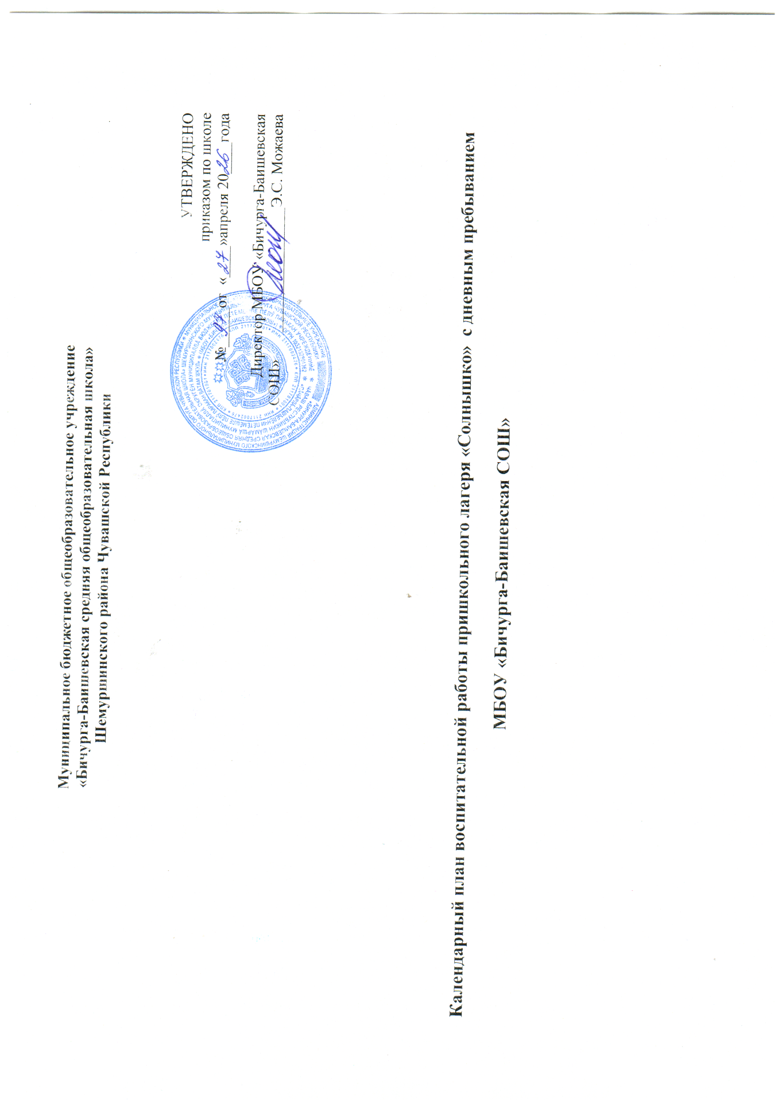

Календарный план воспитательной работы (далее - План) является способом распределения универсальных форм работы по дням в соответствии с логикой развития лагерной смены (периодам) и инструментом реализации программы воспитательной работы лагеря с дневным пребываниемМБОУ «Бичурга-БаишевскаяСОШ»
План составлен в соответствии с приказом Минпросвещения России от 17.03.2025 № 209 «Об утверждении федеральной программы воспитательной работы для организаций отдыха детей и их оздоровления и календарного плана воспитательной работы» и включает:
- мероприятия инвариантных модулей федеральной программы воспитательной работы для организаций отдыха детей и их оздоровления;
- 7 - 10 лет - дети младшего школьного возраста;
- 11 - 14 лет - дети среднего школьного возраста.

Наряду с мероприятиями календарного плана воспитательной работы, утвержденного приказом Минпросвещения России от 17.03.2025 № 209, План содержит иные мероприятия по ключевым направлениям воспитания.
По итогам летней оздоровительной кампании лагеря «Солнышко» МБОУ «Бичурга-Баишевская СОШ» проводит анализ воспитательной работы в соответствии с целевыми ориентирами результатов воспитания, личностными результатами воспитанников. Основным методом анализа является самоанализ с целью выявления основных проблем и последующего их решения с привлечением (при необходимости) внешних экспертов, специалистов.
Основное внимание при самоанализе работы лагеря сосредотачивается на вопросах, связанных с качеством: реализации программы воспитательной работы в организации отдыха детей и их оздоровления в целом; работы конкретных структурных звеньев организации отдыха детей и их оздоровления (отрядов, органов самоуправления, кружков и секций); деятельности педагогического коллектива; работы с родителями (законными представителями); работы с партнерами.
МБОУ «Бичурга-БаишевскаяСОШ» самостоятельно подбирает инструментарий для мониторинга результативности воспитательной работы лагеря с учетом их валидности, адаптированности для определенного возраста и индивидуальных особенностей детей.

Календарный план воспитательной работы пришкольного лагеря «Солнышко» с дневным пребыванием
Возраст детей: 7 - 10 лет
План-сетка
1 день  День встречи | 2 день  День дружбы | 3 день  День искусства | 4 день  День сказки | 5 день  День чтения | 6 день  День защиты детей | 7 день  День театра
Утренний подъём Государственного флага Российской Федерации.  1.Открытие летнего лагеря с дневным пребыванием детей «Солнышко». Торжественная линейка.  2.Целевой инструктаж по правилам безопасного поведения детей в пришкольном лагере дневного пребывания.  3.Творческая встреча «Знакомьтесь, это – мы!» | Утренний подъём Государственного флага Российской Федерации.  1.Веселая гимнастика.  2. «Игровая программа «Калейдоскоп полезных идей»  3. Занятия с педагогами  4. Конкурс рисунков на асфальте «Мы мечтою о мире живём» | Утренний подъём Государственного флага Российской Федерации.  1.Весёлая гимнастика  2. Игра – путешествие «По родному краю с рюкзаком»  3. Занятия с педагогами  4. Весёлые старты «Джунгли зовут!».  5. Посещение ФСК «Туслах» | Утренний подъём Государственного флага Российской Федерации.  1.Весёлая гимнастика  2.Развлекательно-конкурсная программа «Там, на неведомых дорожках»  3. Занятия с педагогами  4. Игра путешествие в «Читай – город» | Утренний подъём Государственного флага Российской Федерации.  1. Весёлая гимнастика  2. Экскурсия в библиотеку  3. Занятия с педагогами  Тренировочная пожарная эвакуация.  4. Подвижные игры на свежем воздухе.  5. Посещение ФСК «Туслах» (по графику)ВСО. | Утренний подъём Государственного флага Российской Федерации.  1.Весёлая гимнастика  2. Тематическое мероприятие «Я и мои друзья»  3.Занятия с педагогами  4.Выпуск стенгазеты «Мы самые веселые»  5.Посещение ФСК «Туслах» | Утренний подъём Государственного флага Российской Федерации.  1. Весёлая гимнастика.  2. Время отрядного творчества «От идеи – к делу!»  3. Занятия с педагогами  4. Флешмоб!  5. Конкурс знатоков « Ларец народной мудрости».
8 день  День вежливости | 9 день  День  экономии и бережливости | 10 день  День спорта | 11 день  День поэзии | 12 день  День творчества | 13 день  День детства | 14 день  День знаний
Утренний подъём Государственного флага Российской Федерации.  1.Весёлая гимнастика.  2. Игра-тренинг «Давайте говорить друг другу комплименты».  3.Занятия с педагогами  4.Конкурс рисунков «Доброта спасет мир»  Посещение ФСК «Туслах» | Утренний подъём Государственного флага Российской Федерации.  1.Весёлая гимнастика  2. Экскурсия в парк «Кладовая природы».  3. Занятия с педагогами  4.Устный журнал «Учимся быть бережливыми» | Утренний подъём Государственного флага Российской Федерации.  1.Зарядка со звездой!  2..Спортивная игра «Два капитана»  3. Малая спартакиада.  4. Викторина «В стране олимпиончиков». | Государственного флага Российской Федерации.  1. Весёлая гимнастика  2. Чтение стихов А.С.Пушкина. «Июнь. Шестое. Пушкин»  3.Занятия с педагогами  4. Конкурс рисунков к сказкам А.С.Пушкина  5. Посещение ФСК «Туслах» | Утренний подъём Государственного флага Российской Федерации.  1.Весёлая гимнастика  2. Мастер-класс «Умелые ручки»  3.Занятия с педагогами  4. Игра по станциям «Твори! Выдумывай! Пробуй!» | Утренний подъём Государственного флага Российской Федерации.  1.Весёлая гимнастика.  2. Ярмарка рекордов Гиннеса «Я – самый, я – самая …».  3.Занятия с педагогами  4. Оформление коллажа «Наше прекрасное лето».  5. Посещение ФСК «Туслах» | Утренний подъём Государственного флага Российской Федерации.  1.Весёлая гимнастика.  2. Интеллектуальные конкурсы «Новые слова», «Перевертыши», «Ребусы», «Всезнайка»  3.Занятия с педагогами  4. Конкурсная программа «Школа – наш дом»
15 день  День здоровья | 16 день  День творчества | 17 день  День России | 18 день  День памяти | 19 день  День истории села | 20 день  День эколога | 21 день  День закрытия лагеря
Утренний подъём Государственного флага Российской Федерации.  1. Весёлая гимнастика.  2. Минутка здоровья «Как ухаживать за зубами».  3.Занятия с педагогами  4.Конкурсная программа «Что мы знаем о здоровье».  5.Посещение ФСК «Туслах» | Церемонии открытия общелагерной спартакиады.  1. Весёлая гимнастика.  2. Конкурс танцев  3. Занятия с педагогами  4. Оформление коллажа «Наше прекрасное лето». | Утренний подъём Государственного флага Российской Федерации.  1.Весёлая гимнастика  2. День России! флешмоб  3.Занятия с педагогами  4. Музыкальное развлечение «Россия – родина моя» | Утренний подъём Государственного флага Российской Федерации.  1. Весёлая гимнастика.  2.Тврческий конкурс «Нам страницы эти позабыть нельзя».  3.Завнятия с педагогами  4. Презентация результатов деятельности детей «Мы помним» | Утренний подъём Государственного флага Российской Федерации.  1. Весёлая гимнастика.  2. Экскурсия в краеведческий музей школы.  3.Занятия с педагогами  4. Час истории.  5. Посещение ФСК «Туслах» | Утренний подъём Государственного флага Российской Федерации.  1. Весёлая гимнастика.  2. «Наше прекрасное лето» с национальным парком «Чавашвармане». Экскурсия.  3.Занятия с педагогами  4. Игровой час «Мы-одна команда!» | Утренний подъём Государственного флага Российской Федерации.  1. Весёлая гимнастика.  2. Подготовка к закрытию пришкольного лагеря  3. Игра «Найди клад»  4.Праздничный концерт «Орлятский круг»

Календарный план воспитательной работы пришкольного лагеря «Солнышко» с дневным пребыванием
Возраст детей: 11 - 14 лет
План-сетка
1 день  День встречи | 2 день  День Дружбы | 3 день  День искусства | 4 день  День сказки | 5 день  День чтения | 6 день  День защиты детей | 7 день  День театра
Утренний подъём Государственного флага Российской Федерации.  1.Открытие летнего лагеря с дневным пребыванием детей «Солнышко». Торжественная линейка.  2.Целевой инструктаж по правилам безопасного поведения детей в пришкольном лагере дневного пребывания.  3.Творческая встреча «Знакомьтесь, это – мы!» | Утренний подъём Государственного флага Российской Федерации.  1.Веселая гимнастика.  2. «Игровая программа «Калейдоскоп полезных идей»  3. Занятия с педагогами  4. Конкурс рисунков на асфальте «Мы мечтою о мире живём» | Утренний подъём Государственного флага Российской Федерации.  1.Весёлая гимнастика  2. Игра – путешествие «По родному краю с рюкзаком»  3. Занятия с педагогами  4. Весёлые старты «Джунгли зовут!».  5. Посещение ФСК «Туслах» | Утренний подъём Государственного флага Российской Федерации.  1.Весёлая гимнастика  2.Развлекательно-конкурсная программа «Там, на неведомых дорожках»  3. Занятия с педагогами  4. Игра путешествие в «Читай – город» | Утренний подъём Государственного флага Российской Федерации.  1. Весёлая гимнастика  2. Экскурсия в библиотеку.  3. Занятия с педагогами  Тренировочная пожарная эвакуация.  4. Подвижные игры на свежем воздухе.  5. Посещение ФСК «Туслах» (по графику) ВСО. | Утренний подъём Государственного флага Российской Федерации.  1.Весёлая гимнастика  2. Тематическое мероприятие «Я и мои друзья»  3.Занятия с педагогами  4.Выпуск стенгазеты «Мы самые веселые»  5.Посещение ФСК «Туслах» | Утренний подъём Государственного флага Российской Федерации.  1. Весёлая гимнастика.  2. Время отрядного творчества «От идеи – к делу!»  3. Занятия с педагогами  4. Флешмоб!  5. Конкурс знатоков « Ларец народной мудрости».
8 день  День вежливости | 9 день  День  экономии и бережливости | 10 день  День спорта | 11 день  День поэзии | 12 день  День творчества | 13 день  День детства | 14 день  День знаний
Утренний подъём Государственного флага Российской Федерации.  1. Весёлая гимнастика.  2. Игра-тренинг «Давайте говорить друг другу комплименты».  3.Занятия с педагогами  4.Конкурс рисунков «Доброта спасет мир»  Посещение ФСК «Туслах» | Утренний подъём Государственного флага Российской Федерации.  1. Весёлая гимнастика  2. Экскурсия в парк «Кладовая природы»  3. Занятия с педагогами  4.Устный журнал «Учимся быть бережливыми»  5.Посещение ФСК «Туслах» | Утренний подъём Государственного флага Российской Федерации.  1. Зарядка со звездой!  2..Спортивная игра «Два капитана»  3. Малая спартакиада.  4. Викторина «В стране олимпиончиков».  Посещение ФСК «Туслах» | Государственного флага Российской Федерации.  1. Весёлая гимнастика  2. Чтение стихов А.С.Пушкина. «Июнь. Шестое. Пушкин»  3.Занятия с педагогами  4. Конкурс рисунков к сказкам А.С.Пушкина  5. Посещение ФСК «Туслах» | Утренний подъём Государственного флага Российской Федерации.  1.Весёлая гимнастика  2. Мастер-класс «Умелые ручки»  3.Занятия с педагогами  4. Игра по станциям «Твори! Выдумывай! Пробуй!» | Утренний подъём Государственного флага Российской Федерации.  1. Весёлая гимнастика.  2. Ярмарка рекордов Гиннеса «Я – самый, я – самая …».  3.Занятия с педагогами  4. Оформление коллажа «Наше прекрасное лето».  5. Посещение ФСК «Туслах» | Утренний подъём Государственного флага Российской Федерации.  1. Весёлая гимнастика.  2. Интеллектуальные конкурсы «Новые слова», «Перевертыши», «Ребусы», «Всезнайка»  3.Занятия с педагогами  4. Конкурсная программа «Школа – наш дом»  5. Посещение ФСК «Туслах»
15 день  День здоровья | 16 день  День творчества | 17 день  День России | 18 день  День памяти | 19 день  День истории села | 20 день  День эколога | 21 день  День закрытия лагеря
Утренний подъём Государственного флага Российской Федерации.  1. Весёлая гимнастика.  2. Минутка здоровья «Как ухаживать за зубами».  3.Занятия с педагогами  4.Конкурсная программа «Что мы знаем о здоровье».  5.Посещение ФСК «Туслах» | Церемонии открытия общелагерной спартакиады.  1. Весёлая гимнастика.  2. Конкурс танцев  3. Занятия с педагогами  4. Оформление коллажа «Наше прекрасное лето».  5. Посещение ФСК «Туслах» | Утренний подъём Государственного флага Российской Федерации.  1.Весёлая гимнастика  2. День России! флешмоб  3.Занятия с педагогами  4. Музыкальное развлечение «Россия – родина моя» | Утренний подъём Государственного флага Российской Федерации.  1. Весёлая гимнастика.  2.Тврческий конкурс «Нам страницы эти позабыть нельзя».  3.Завнятия с педагогами  4. Презентация результатов деятельности детей «Мы помним» | Утренний подъём Государственного флага Российской Федерации.  1. Весёлая гимнастика.  2. Экскурсия в музей школы.  3.Занятия с педагогами  4. Час истории.  5. Посещение ФСК «Туслах» | Утренний подъём Государственного флага Российской Федерации.  1.Весёлая гимнастика.  2. «Наше прекрасное лето» с национальным парком «Чавашвармане». Экскурсия.  3.Занятия с педагогами  4. Игровой час «Мы-одна команда!» | Утренний подъём Государственного флага Российской Федерации.  1.Весёлая гимнастика.  2. Подготовка к закрытию пришкольного лагеря  3. Игра «Найди клад»  4.Праздничный концерт «Орлятский круг»

Профилактические встречи с представителями МВД, ГИБДД, МЧС и иных ведомств – по согласованию.

